**TRƯỜNG ĐẠI HỌC THỦ DẦU MỘT**

**KHOA KỸ THUẬT – CÔNG NGHỆ**



**ĐỒ ÁN MÔN HỌC**

**ĐỔI MỚI KHỞI NGHIỆP VÀ SÁNG TẠO**

**QUÁN CAFÉ KẾT HỢP DỊCH VỤ**

**SỬA CHỮA MÁY TÍNH**

**RABBIT’S HOUSE**

**GVHD: ths. BÙI THANH KHIẾT**

**nHÓM THỰC HIỆN: NHÓM 3**

**Tháng 7/2020**

**KHOA KỸ THUẬT – CÔNG NGHỆ**

**NHẬN XÉT VÀ CHẤM ĐIỂM CỦA GIẢNG VIÊN**

Họ và tên giảng viên: **Bùi Thanh Khiết**

Tên đề tài: **Quán cafe kết hợp dịch vụ sửa máy tính Rabbit’s House**

Nội dung nhận xét:

**Điểm:**

Bằng số:

Bằng chữ:

|  |  |
| --- | --- |
|  | **GIẢNG VIÊN CHẤM**  *(Ký, ghi rõ họ tên)*  **BÙI THANH KHIẾT** |

**THÀNH VIÊN NHÓM**

1. **Các thành viên**

|  |  |  |  |
| --- | --- | --- | --- |
| **STT** | **Họ tên** | **Lớp** | **Mã SV** |
| 1 | Nguyễn Anh Hào | D18PM01 | 1824801030064 |
| 2 | Trần Minh Hiếu | D18PM01 | 1824801030067 |
| 3 | Đỗ Mỹ Hạnh | D18PM01 | 1824801030040 |
| 4 | Nguyễn Hoàng Duy Khang | D18PM01 | 1824801030072 |
| 5 | Lê Thành Đạt | D18PM01 | 1824801030060 |

1. **Trello**

* <https://trello.com/b/lr1Bq7Az/qu%C3%A1n-cafe-k%E1%BA%BFt-h%E1%BB%A3p-d%E1%BB%8Bch-v%E1%BB%A5-s%E1%BB%ADa-m%C3%A1y-t%C3%ADnh-rabbits-house>

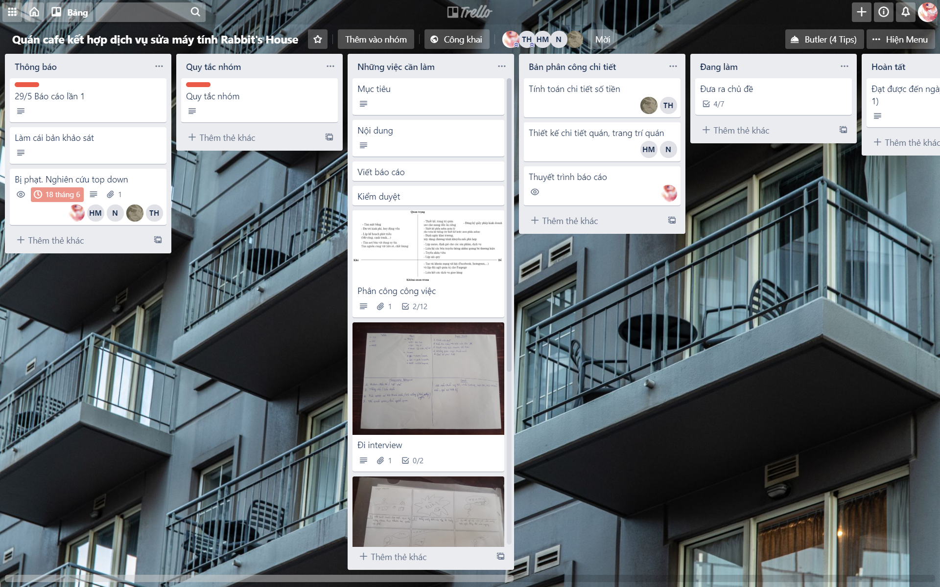

1. **Github:**

<https://github.com/aokidai/Sangtaodoimoi>

**MỤC LỤC**

**LỜI MỞ ĐẦU** 4

**LÍ DO CHỌN ĐỀ TÀI** 5

**MỤC TIÊU DỰ ÁN** 6

**1.** **Mục đích dựa án** 6

**2.** **Mục tiêu cần đạt** 7

**NỘI DUNG DỰ ÁN** 8

**PHÂN TÍCH CÔNG VIỆC** 9

**KHẢO SÁC THỰC TẾ** 10

**THIẾT KẾ STORYBOARD** 12

**MÔ TẢ CHI TIẾT** 13

**1.** **Dịch vụ uống café sửa máy tính** 13

**2.** **Dịch vụ sửa máy tính nhanh trong vòng 1 giờ** 13

**3.** **Dịch vụ sửa máy tính bảo đảm** 14

**4.** **Dịch vụ sửa máy tính và làm việc** 14

**5.** **Mua bán, trao đổi linh kiện** 15

**6.** **Tư vấn hổ trợ khách hàng** 15

**7.** **Trao đổi các linh kiện củ uống café** 15

**ĐƯA RA SƠ ĐỒ DỰ ÁN** 16

**ĐƯA RA BUSSINESS MODEL CANVAL** 18

**DỰ BÁO VỀ TÍNH HÌNH KINH TẾ** 19

**1.** **Chi phí chi** 19

**2.** **Doanh thu dự kiến** 23

**3.** **Kết luận:** 25

**KẾT LUẬN** 26

**TÀI LIỆU THAM KHẢO** 27

# **LỜI MỞ ĐẦU**

Trong cuộc sống hiện nay, không khó để có thể tìm kiếm một quán nước, quán café, ngoài nhu cầu giải khát, thưởng thức những món nước lạ thì còn có thể trò chuyện cùng bạn bè, gia đình, việc học nhóm tại quán café cũng rất quen thuộc đối với các bạn trẻ. Và để đáp ứng nhu cầu đó của con người thì ngày nay việc kinh doanh quán café không còn quá xa lạ với mọi người. Các quán café mọc lên như nấm, đủ thể loại, đủ mọi hình thức thu hút khách hàng. Ngoài ra, thức uống cũng là một phần quan trọng dẫn đến lượng khách nhiều hay ít. Có nhiều yếu tố để phát triển một quán café nhưng bên cạnh đó, yếu tố quản lý quán café như thế nào? Làm thế nào để quản lý một cách nhanh chóng và ít tốn thời gian? Phần mềm quản lý quán café ra đời nhằm đáp ứng cho những câu hỏi trên và giúp cho người sử dụng đỡ tốn công thức và thời gian.

Ngoài ra, nhu cầu sửa chửa máy tính cũng là nhu cầu tất yếu vì chính máy tính là thứ luôn đi xoay quanh, đi theo nền công nghiệp 4.0 đó. Cũng chính vid máy tính rất quan trộng nên nếu lở không may một ngày máy tính bị hỏng thì phải làm sao?

Và cũng từ các lý do trên, chúng tôi đã nghĩ ra được một phát kiến mới, đưa ra con đường mới cho việc sửa máy tính. Vậy nó là gì? Niềm đam mê và nổi khác khao cháy bổng của tôi đã được có kế hoạch thực hiện như thế nào? Tôi sẽ diể dảy một cách chi tiết nhất.

Với tôi, việc lổ lải không quan trọng, quan trọng chính là niềm đam mê và sự vui vẻ của người dùng.

Các nguồn tài nguyên:

* Trello:<https://trello.com/b/lr1Bq7Az/qu%C3%A1n-cafe-k%E1%BA%BFt-h%E1%BB%A3p-d%E1%BB%8Bch-v%E1%BB%A5-s%E1%BB%ADa-m%C3%A1y-t%C3%ADnh-rabbits-house>
* Github: <https://github.com/aokidai/Sangtaodoimoi>

# **LÍ DO CHỌN ĐỀ TÀI**

Tại sao chúng tôi phải chờ đợi sửa máy tính lâu thế? Tại sao không ai kết hợp sửa máy tính với cái gì đó để chúng tôi đở mất thời gian? Công ty A kia sửa tốt nhưng mất ốc, công ty B kia thì luộc linh kiện của khách kìa!… Đấy chính sát là những gì chúng tôi nhận được sau rất nhiều bài khảo sác thực tế cũng như là nói chuyện với mọi người khi nói về vấn đề của việc sửa chửa máy tính hiện nayu.

Và cũng từ những vấn đề muôn thuở trên, tôi đã thiết nghĩ tại sao mình không kết hợp quán café và các dịch vụ khác nhau lại thành một nơi mà nơi đó khách hàng sửa chửa máy có cảm giác thoải máy nhất?

Sau suy nghĩ bất chợ đó, tôi đã nghiên cứu rất nhiều tại sao nó tiện thế mà không ai áp dụng cả? Tôi đã tự đặc mình vào chính vai khách hàng để thử xem rằng nó có phù hợp. Kết quả tôi nhận lại rất bất ngờ. đây quả là một ý kiến rất hay, nó đã giủi quyết được rất nhiền về nổi đau của người dùng.

Đấy cũng là một điều rất tuyệt vời và rất hạnh phúc đối với tôi.

# **MỤC TIÊU DỰ ÁN**

1. **Mục đích dựa án**

Thật tuyệt vời nếu có một món quà có thể lấp đầy nỏi đau. Và cuộc sống này củng thế, khi ta khác khao cái gì đó và ta đạt được nó thì là một điều rất hạnh phúc.

Khi đứng dưới góc độ người dùng, tôi đã nhận ra được các nổi đau của người dùng theo quy tác tôi gọi là “Cú ngã”  
Quy tác được mô tả như sau:

* Dựa trên nổi đau cá nhân và cộng đồng để đưa ra phương hướng giải quyết phù hợp

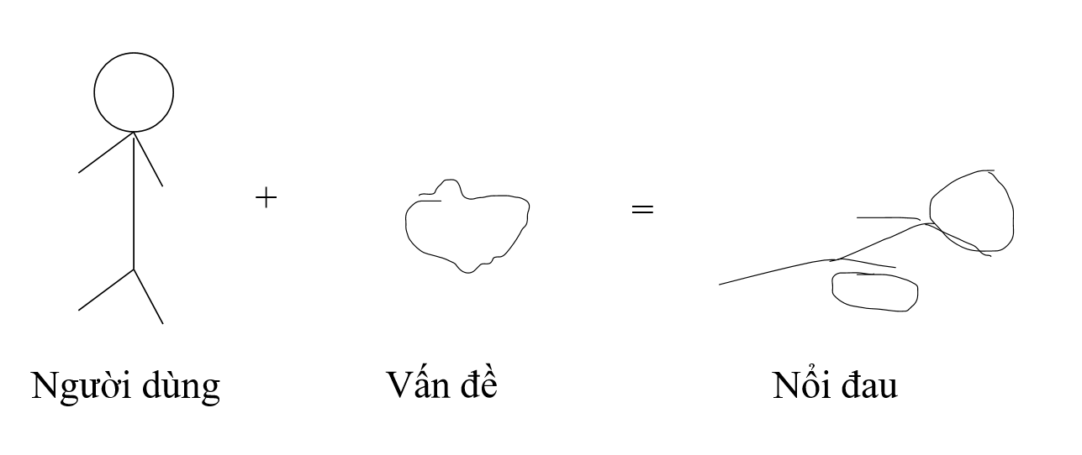

* Từ đó, ta có thể rúc ra vấn đề thực tế:

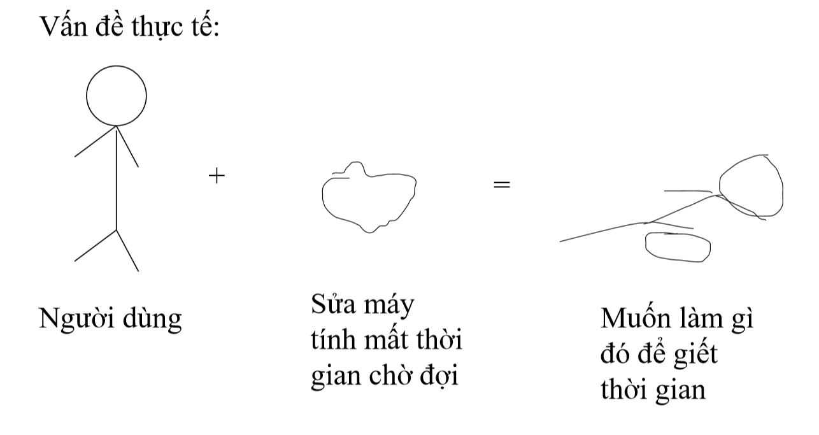

* Vậy từ đây, ta có thể rúc ra một điều rằng nổi đau của người dùng chính là **thời gian**
* Từ đó, các nhiệm vụ được đặc ra xoay quanh vấn đề thời gian của người dùng và đó chính là mục đích chính của dự án:
* Xây dụng quán café kế hợp dịch vụ sửa máy tính nhanh chống tiện lợi cho khách hàng
* Giúp khách hàng tiếp kiệm thời gian cho việc đi uống café tại nơi sửa
* Giúp khách hàng yên tâm hơn trong quá trình sửa máy
* Khách hàng có được không gian tốt nhất để làm việc riêng trong thời gian chờ hoặc test máy, cài phần mềm sau khi sửa máy xong
* Rúc ngắn thời gian sửa chửa xuống mức tối thiểu.
* Giải quyết được các nổi đau của mọi người

1. **Mục tiêu cần đạt**

* Mục tiêu cần cố gắn, phấn đấu với vấn đề kinh doanh của Rabbit’s House:
* Thu hồi vốn trong 3 năm
* Xây dựng thương hiệu trong vòng 1 năm
* Kinh doanh thu lợi nhuận (khoản 400 triệu/năm) sau năm thứ 2
* Mở rộng kinh doanh (theo hướng lĩnh vực và quy mô)

# **NỘI DUNG DỰ ÁN**

* Xây dụng quán café kế hợp dịch vụ sửa máy tính nhanh chống tiện lợi cho khách hàng
* Lấy dịch vụ sửa máy tính làm trọng tâm, các dịch vụ khác được kèm theo
* Đưa ra các dịch vụ khuyến mãi, hậu mãi tốt
* Tạo ra các sự kiện, giảm giá,... cho khách hàng
* Các dịch vụ kèm theo
* Sửa máy nhanh trong vòng 1 giờ
* Sửa máy đảm bảo: Khách hàng có thể trực tiếp xem quá trình sửa
* Vừa chờ sửa vừa thư giản: Sử dụng dịch vụ café
* Cho mượng máy tính dùng trong khi chờ sửa
* Mua bán, trao đổi, hổ trợ, tư vấn khách về máy tính và phụ kiện phụ tùng máy
* Ngoại ra, tôi muốn tổ chức các sự kiện như đổi linh kiện, phụ kiện củ để uống café,…

# **PHÂN TÍCH CÔNG VIỆC**

* Công việc được mô tả theo mô hình 2x2 bao gờm các công việc

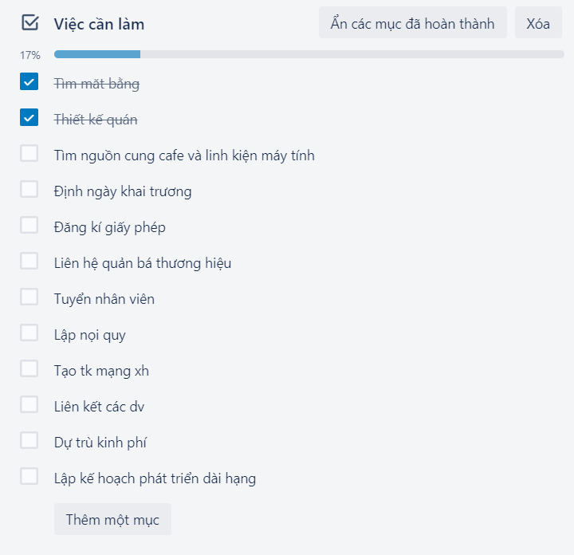

* Và được sấp xếp lên mô hình 2x2

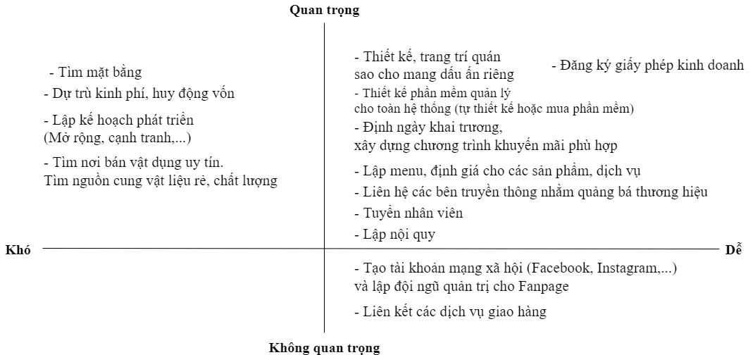

# **KHẢO SÁC THỰC TẾ**

* Để đạc được thành công mà không phạm phải bất kì sai lằm nào, tôi đã tiến hành đi khảo sát, phỏng vấn thực tế dựa theo các tiêu chí sau:

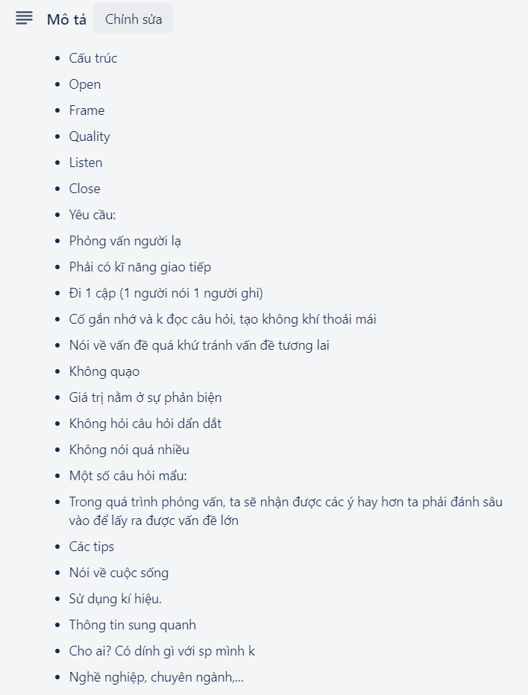

* Kể quả như sau:

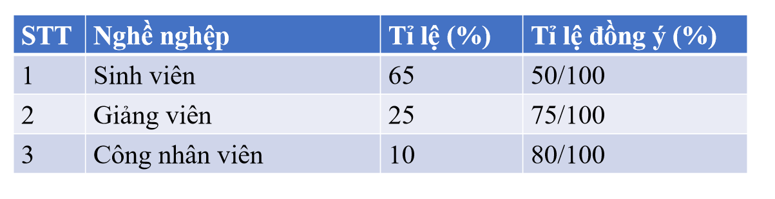

* Nguyên nhân tại sao số lượng đồng ý ít?



* Và kết quả thu được đã được tôi sấp xếp lại

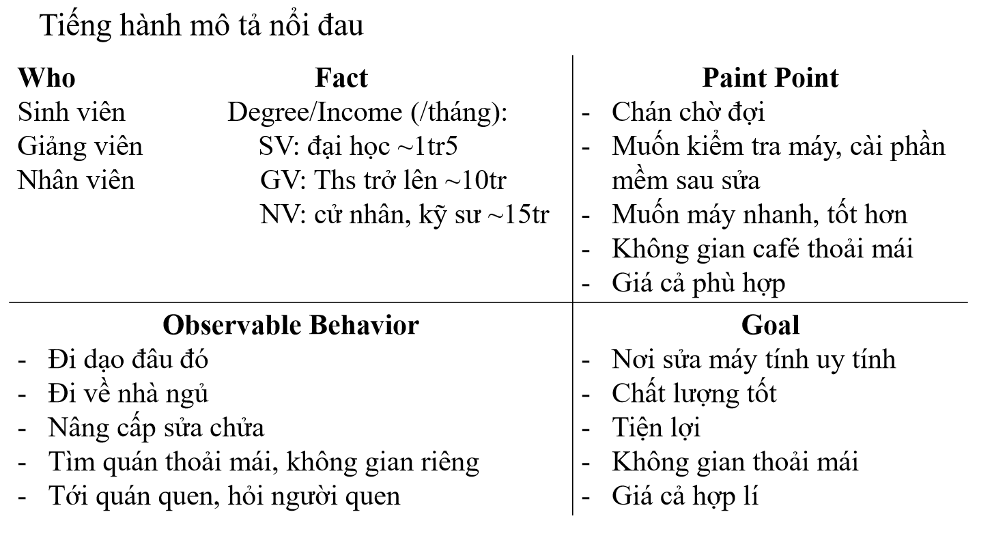

# **THIẾT KẾ STORYBOARD**

* StoryBoard của việc hình thành ý tưởng

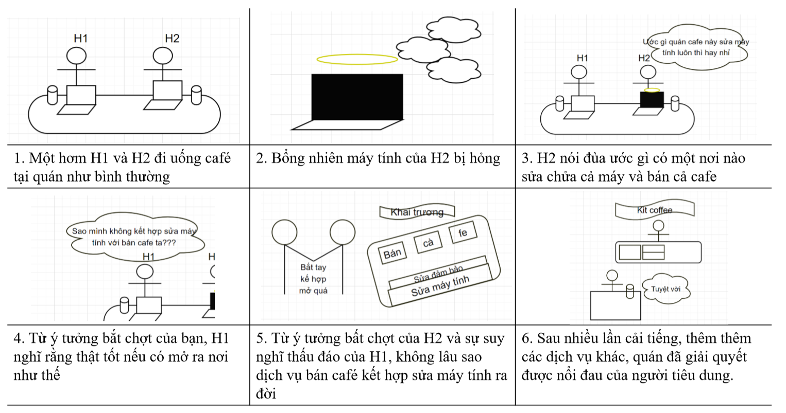

# **MÔ TẢ CHI TIẾT**

1. **Dịch vụ uống café sửa máy tính**

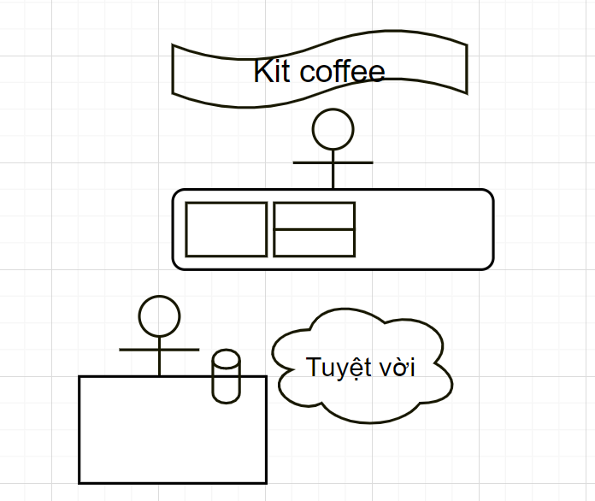

Rabbit’s House

* Đây là dịch vụ khách hàng trong thời gian chờ đợi sửa máy tính, khách có thể gọi café để uống và làm việc riêng ở quán café ở tần dưới và chờ đợi.
* Thích hợp cho các dịch vụ sửa dưới 3 tiếng

1. **Dịch vụ sửa máy tính nhanh trong vòng 1 giờ**

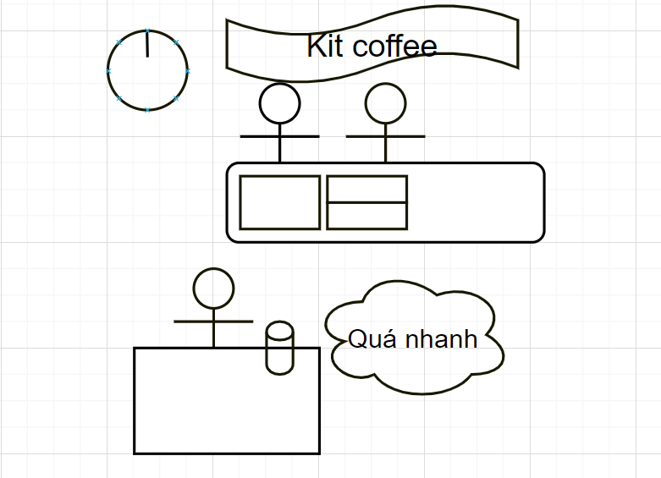

Rabbit’s House

* Là một điểm mới so với các dịch vụ sửa chửa khách, Rabbit’s House sẽ phục vụ khách hàng sửa chửa máy tròng vòng 1 tiếng sẽ lấy máy ngay.
* Nếu khách hàng có việc gấp hoặc không muốn chờ đợi thì đây quả là một thứ rất tuyệt vời.
* Dịch vụ không áp dụng cho việc cài hoặc chạy lại phần mềm vì tùy thuộc cấu hình máy mà quá trình cài phần mềm sẽ nhanh chậm.

1. **Dịch vụ sửa máy tính bảo đảm**

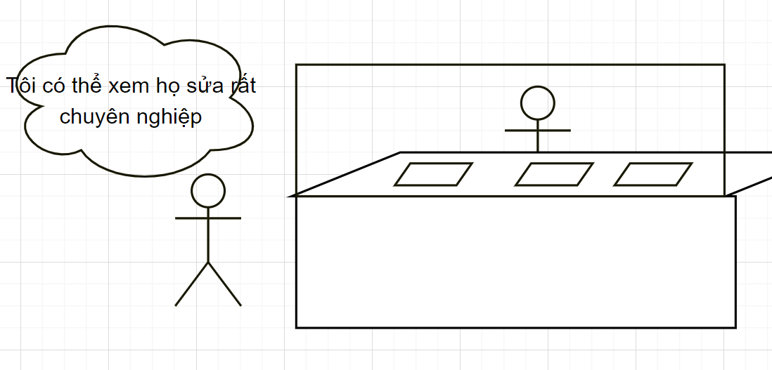

* Là dịch vụ khách hàng có thể tận mắt xem, kiểm soát được quá trình sửa chửa máy
* Nó làm giảm đến mức tối thiểu nhưng khách hàng sợ bị luộc linh kiện

1. **Dịch vụ sửa máy tính và làm việc**

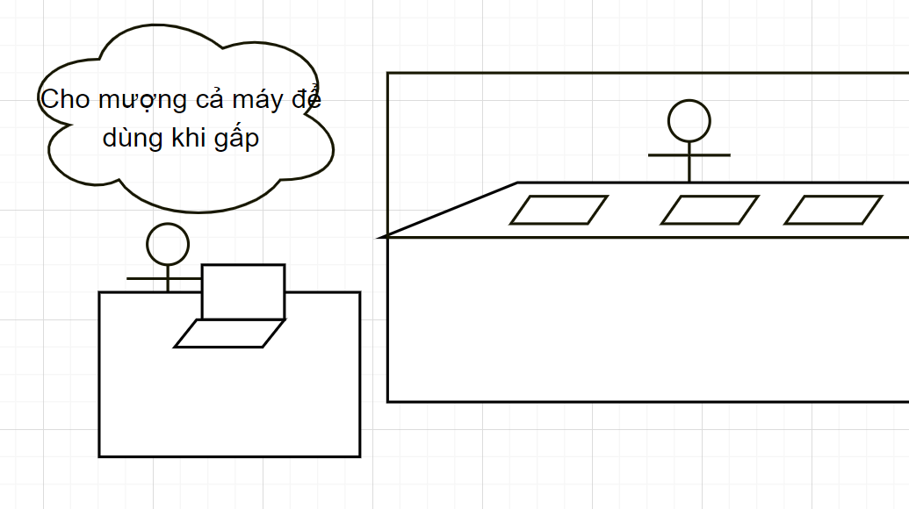

* Rabbit’s House cho khách hàng mượng máy tính để khách hàng làm việc gấp
* Thích hợp với những khách hàng bận rộn
* Lưu ý nhỏ: vì đây là máy tính công nên khách chỉ được sử dụng tại Rabbit’s House và ổ lưu trử C đã được đống bang nhằm đảm bảo an toàn.

1. **Mua bán, trao đổi linh kiện**

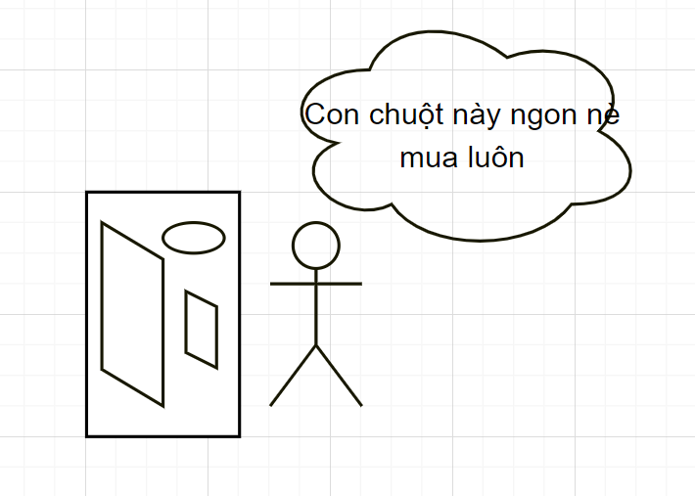

* Tại Rabbit’s House, chúng tôi có bán sỉ lẽ các linh kiện, phụ kiện máy tính
* Khách hàng có thể đổi phụ kiện, linh kiện củ bù tiền và đem về linh kiện, phụ kiện mới
* Rabbit’s House cũng sẽ trưng bày các phụ kiện để khách hàng có thể trải nghiệm
* Ngoài ra, tại đây, khách hàng có thể bán lại phụ kiện, linh kiện củ, hỏng, không sử dụng để bảo vệ môi trường

1. **Tư vấn hổ trợ khách hàng**

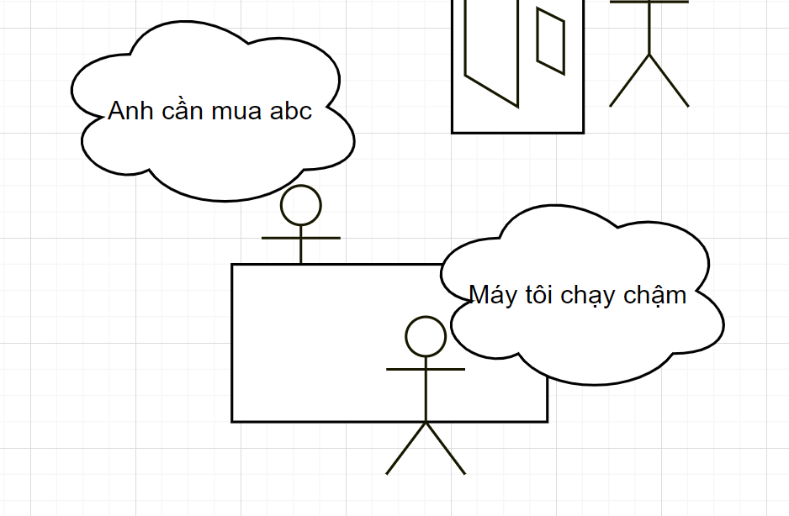

* Chúng tôi có đội ngũ chuyên gia để tư vấn, hổ trợ khách hàng từ mua sấm đến sửa chửa một cách nhiệt tình nhất

1. **Trao đổi các linh kiện củ uống café**

* Đây là một dịch vụ mới, khách hàng có thể đem linh kiện củ, không dùng nữa hoặc bị hỏng để đổi lấy đồ uống.
* Linh kiện có thể linh kiện khách hàng mang đến hoặc cũngc có thê là linh kiện sau khi sửa máy xong khách hàng có thể đổi hoạc biết thành phiếu dảm giá
* Các dịch vụ có thể kết hợp với nhau tùy theo khách hàng

# **ĐƯA RA SƠ ĐỒ DỰ ÁN**

* Sơ dồ tổ chức
* 1 Quản lí
* 1 Maketing, nắm bắt su hướng
* 2 Nhân viên café
* 5 Chuyên gia sửa chửa máy tính

Các nhân viên, cả quản lí sẽ chia mau làm lễ tân.

* Sơ đồ Rabbit’s House tầng 1

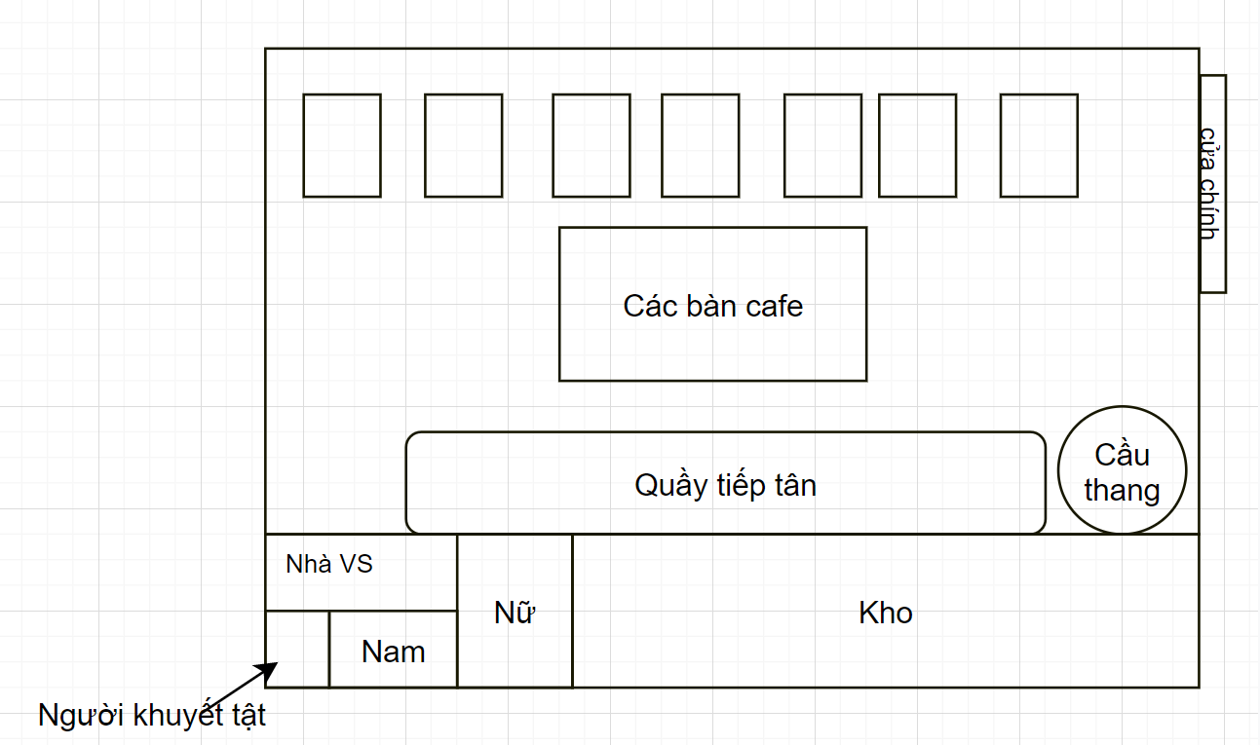

* Sơ đồ Rabbit’s House tầng 2

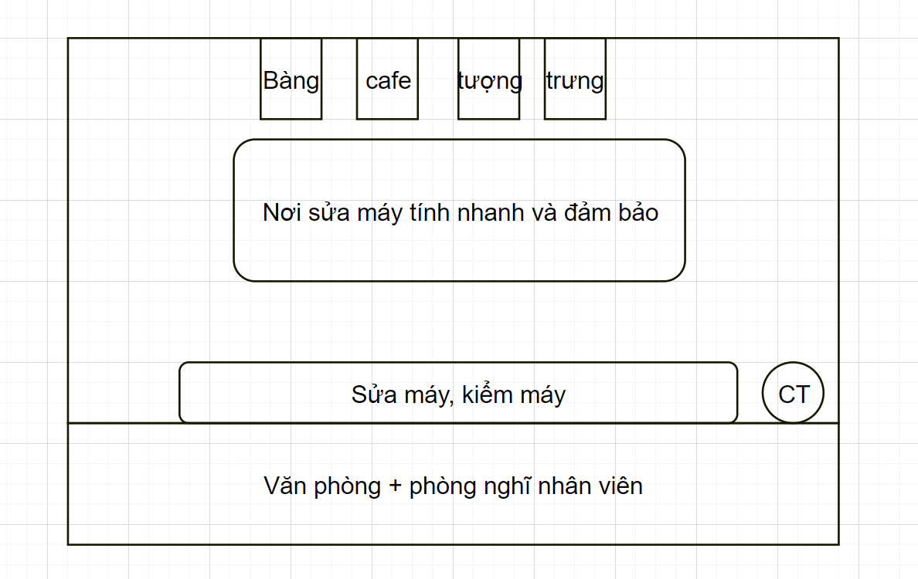

# **ĐƯA RA BUSSINESS MODEL CANVAL**

|  |  |  |  |  |  |
| --- | --- | --- | --- | --- | --- |
| **Key Partnerships**   * Nhà cung ứng linh kiện, phụ kiện * Nhà cung ứng café nước giải khác * Nhà pha chế * Nhân viên chuyên môn sửa máy tinh * Mặt bằng | **Key Activities**   * Sửa chửa máy tính theo quy tắt thời gian của khách là vàng bạc * Nâng cao chất lượng qua từng thời kì | **Value Proposition**   * Sửa máy tính nhanh chống, rúc ngắn tối thiểu thời gian chừ đợi. * Đảm bảo chất lượng. * Không gian thể chịu phù hợp với việc giải trí hay chờ đợi sửa máy * Trao đổi, mua bán các thiết bị linh kiện, phụ kiện | | **Customer Relationship**   * Tích lủy điểm * Giảm giá cho khách hàng * Trao đổi các linh kiện, phụ kiện củ | **Customer Segmen**   * Học sinh, Sinh viên, Giáo viên, Nhân viên và các thành phần khác có dùng máy tính * Người có nhu cầu uống cafe |
| **Key Resources**   * Các trang thiết bị sửa chửa * Nội thất, trang trí * Các linh kiện phụ kiện * Máy tính cho khách mượng * Nhân viên | **Channel**   * Webside * Facebook * Tờ bướm * Các quan hệ |
| **Cost Structure**   * Chi phí mặt bằng * Chi phí quản cáo * Lương nhân viên * Chí phí vật liệu | | | **Revenue Stream**   * Sửa chửa máy tính * Bán linh kiện, phụ kiện * Bán cafe | | |

# **DỰ BÁO VỀ TÍNH HÌNH KINH TẾ**

1. **Chi phí chi**

* Quản cáo

|  |  |
| --- | --- |
| Loại quảng cáo | Chi phí |
| Facebook | 2.900.000/tháng |
| Tờ rơi | 3.200/tờ loại A4 |
| Duy trì website | - Hosting: 49.000/tháng  - Tên miền: 239.000/năm |

* Mặt bằng, nội thất

|  |  |  |
| --- | --- | --- |
| Khoảng chi | Tiền tháng | Tiền năm |
| Mặt bằng | 20.000.000 | 240.000.000 |
| Điện, nước | 2.000.000 | 24.000.000 |
| Wifi | 300.000 | 3.600.000 |
| Nội thất | 100.000.000 | |
| Trang trí | 10.000.000 | |
| Biển hiệu | 5.000.000 | |
| Tổng | **382.600.000** | |

* Trang thiết bị

|  |  |  |  |
| --- | --- | --- | --- |
| Loại thiết bị | Đơn giá | Số lượng | Thành tiền |
| Máy tính | 10.000.000 | 5 | 50.000.000 |
| Màn hình MT | 3.000.000 | 5 | 15.000.000 |
| Laptop | 15.000.000 | 2 | 30.000.000 |
| Tủ lạnh | 8.000.000 | 2 | 16.000.000 |
| Máy lạnh | 9.000.000 | 4 | 36.000.000 |
| Máy xay sinh tố | 1.000.000 | 2 | 2.000.000 |
| Ly, thìa, … | 5.000.000 | 1 | 5.000.000 |
| Máy nước nóng lạnh | 2.200.000 | 2 | 4.400.000 |
| Máy in | 3.290.000 | 2 | 6.580.000 |
| Máy POS | 9.000.000 | 1 | 9.000.000 |
| Máy pha + xay cà phê | 100.000.000 | 1 | 100.000.000 |
| Âm thanh | 15.000.000 | 2 | 30.000.000 |
| Dụng cụ sửa chữa | 900.000 | 5 | 4.500.000 |
| Tổng | | | **308.480.000** |

* Chi phí cung ứng

|  |  |
| --- | --- |
| Loại vật liệu | Số tiền |
| Cà phê | 1.500.000 |
| Sữa | 500.000 |
| Đường | 200.000 |
| Nước ngọt | 5.000.000 |
| Siro | 2.000.000 |
| Trái cây | 1.000.000 |
| Tổng | **10.200.000** |

* Chi phí nhân viên

|  |  |  |  |  |
| --- | --- | --- | --- | --- |
| Nhân viên | Số lượng | Lương* | Lương tháng | Lương năm |
| Quản lí | 1 | 10.000.000 | 10.000.000 | 120.000.000 |
| Maketing | 1 | 8.000.000 | 8.000.000 | 96.000.000 |
| Nhân viên cafe | 2 | 5.000.000 | 10.000.000 | 120.000.000 |
| NV sửa máy tính | 5 | 7.000.000 | 35.000.000 | 420.000.000 |
| Tổng | | | **63.000.000** | **756.000.000** |

*Lương đã tính các khoản phụ cấp

* Phí hao khi giảm giá và trao đổi linh kiện

|  |  |  |
| --- | --- | --- |
| Các chi tiêu | Số tiền/ tháng | Số tiền/ năm |
| Tiền giảm giá | 1.000.000 | 12.000.000 |
| Trao đổi linh kiện | 1.000.000 | 12.000.000 |
| Chi phí khác | 500.000 | 6.000.000 |
| Tổng | **2.500.000** | **30.000.000** |

* Tổng chi phí

|  |  |
| --- | --- |
| Khoảng chi | Số tiền/năm |
| Mặt bằng, nội thất | 382.600.000 |
| Trang thiết bị | 278.480.000 |
| Nguyên vật liệu quán cà phê | 10.200.000 |
| Linh kiện máy tính | 50.000.000 |
| Quảng cáo | 36.000.000 |
| Dự phòng | 50.000.000 |
| Nhân viên | 756.000.000 |
| Giảm giá, trao đổi | 30.000.000 |
| Tổng | **1.210.680.000** |

1. **Doanh thu dự kiến**

* Doanh thu sửa chửa máy

|  |  |  |  |
| --- | --- | --- | --- |
| Năm | Số lượng | Giá trung bình | Thành tiền |
| 1 | 1000 | 300.000 | 300.000.000 |
| 2 | 3000 | 300.000 | 900.000.000 |
| 3 | 4000 | 300.000 | 1.200.000.000 |
| 4 | 5000 | 500.000 | 2.500.000.000 |
| 5 | 5000 | 500.000 | 2.500.000.000 |
| 6 | 6000 | 500.000 | 3.000.000.000 |

* Doanh thu bán linh kiện

|  |  |  |  |
| --- | --- | --- | --- |
| Năm | Số lượng | Giá trung bình | Thành tiền |
| 1 | 500 | 200.000 | 100.000.000 |
| 2 | 1000 | 200.000 | 200.000.000 |
| 3 | 1000 | 300.000 | 300.000.000 |
| 4 | 2000 | 300.000 | 600.000.000 |
| 5 | 5000 | 500.000 | 2.500.000.000 |
| 6 | 5000 | 500.000 | 2.500.000.000 |

* Doanh thu bán café

|  |  |  |  |
| --- | --- | --- | --- |
| Năm | Số lượng | Đơn giá | Thành tiền |
| 1 | 500 | 25.000 | 12.500.000 |
| 2 | 1000 | 25.000 | 25.000.000 |
| 3 | 2000 | 25.000 | 50.000.000 |
| 4 | 3000 | 30.000 | 90.000.000 |
| 5 | 4000 | 30.000 | 120.000.000 |
| 6 | 5000 | 40.000 | 200.000.000 |

* Tổng doanh thu

|  |  |  |  |  |
| --- | --- | --- | --- | --- |
| Năm | Cửa hàng máy tính | Linh kiện, phụ kiện | Cửa hàng cà phê | Tổng |
| 1 | 300.000.000 | 100.000.000 | 12.500.000 | **412.500.000** |
| 2 | 900.000.000 | 200.000.000 | 25.000.000 | **1.125.000.000** |
| 3 | 1.200.000.000 | 300.000.000 | 50.000.000 | **1.550.000.000** |
| 4 | 2.500.000.000 | 600.000.000 | 90.000.000 | **3.190.000.000** |
| 5 | 2.500.000.000 | 2.500.000.000 | 120.000.000 | **5.120.000.000** |
| 6 | 3.000.000.000 | 2.500.000.000 | 200.000.000 | **5.700.000.000** |

1. **Kết luận:**

* Đến năm thứ hai, số tiền thu được đã gần đến số tiền vốn (Thấp hơn khoản 100 triệu)
* Nếu theo tình hình kinh doanh trên, Rabbit’s House sẽ thu lỗ vào 2 năm đầu và hoàn vốn vào năm thứ 3.
* Và nếu tiếp tục xây dựng và phát triểu như trên, Rabbit’s House sẽ đạt được mục tiêu đề ra một cách nhanh chống
* Nếu không có chiến lược kinh doanh đúng đắng, Rabbit’s House sẽ dể bị phá sản.

# **KẾT LUẬN**

Nếu có các phương pháp đúng đắng, ta có thể xây dựng được quán Rabbit’s House với các dịch vụ sửa máy tính nhanh chóng, thu húc khách hàng.

Hơn nữa, việc thu hồi vốn mất 2 năm. Nếu không có chiến lược cụ thể và các phương pháp hợp lí đặc biệt là tính kiên trì, có thể Rabbit’s House sẽ phá sản. Với mức doanh thu ban đầu rất thấp, ta phải có chiến lược giử lại quán cụ thể như sau:

* Phân chia tiền bạc cho các vấn đề khác nhau một cách họp lí
* Các nhân viên và quản lí phải đồng lòng qua khổi thời kì khó khan
* Đưa ra chiến lược, các phương pháp thu chi họp lí
* Thu hút khách hàng tiềm năng
* Đưa ra các chương trình đặc biệt để xây dựng hình ảnh Rabbit’s House

Yếu tố cốt lỗi của Rabbit’s House chính là “Niềm vui của khách hàng” và “Lấy lổ làm lải”. Nếu thực sự tiền bạc không là vấn đề thì chúng tôi sẽ cố gắng hết sức để giúp đở mọi người.

Hơn nữa, với việc kinh doanh như thế, việc thu vốn nhanh và được mọi người yêu thích hơn. Và cũng từ đó, đây sẽ là chiến lược kinh doanh đúng đắng, mang lại lợi ích đôi bên và đặc biệt là về khách hàng.

Đây cũng là dự án lớn đầu tiên tôi thực hiện nên sẽ có những sai sốt là điều không thể không nhắc đến. Tôi mong sau khi xem qua bài báo cáo này thầy sẽ đưa ra các giải pháp hướng dẩn, hổ trợ thêm. Tôi xin chân thành cảm ơn

# **TÀI LIỆU THAM KHẢO**

* File PDF tài liệu TOT5 từ giảng viên: Bùi Thanh Khiết
* Mô hình, chiến lược kình doanh: <https://sage.edu.vn/blog/10-mo-hinh-phan-tich-chien-luoc-danh-cho-dan-marketing-kinh-doanh/>
* Phương pháp startup: <https://mona.media/bat-dau-startup-nhu-nao/>
* Và các tài liệu khách được đúc kết thành kiến thức.

|  |  |  |  |  |  |
| --- | --- | --- | --- | --- | --- |
| **Rubric đánh giá cá nhân trong LÀM VIỆC NHÓM** | | | | | |
| **Tiêu chí** | **Trọng số (%)** | **Tốt**  **100%** | **Khá**  **75%** | **Trung bình**  **50%** | **Kém**  **0%** |
| Thời gian tham gia họp nhóm | 15 | Chia đều cho số lần họp nhóm | | | |
| Thái độ tham gia | 15 | Tích cực kết nối các thành viên trong nhóm | Kết nối tốt với thành viên khác | Có kết nối nhưng đôi khi còn lơ là, phải nhắc nhỡ | Không kết nối |
| Ý kiến đóng góp | 20 | Sáng tạo/rất hũu ích | Hũu ích | Tương đối hữu ích | Không hũu ích |
| Thời gian giao nộp sản phẩm | 20 | Đúng hạn | Trễ ít, không gây ảnh hưởng đến chất lượng chung | Trễ nhiều, có gây ảnh hưởng đến chất lượng chung nhưng có thể khắc phục | Không nộp/Trễ gây ảnh hưởng lớn đến chất lượng chung, không thể khắc phục |
| Chất lượng sản phẩm giao nộp | 30 | Sáng tạo/Đáp ứng tốt yêu cầu của nhóm | Đáp ứng khá tốt yêu cầu của nhóm | Đáp ứng một phần yêu cầu của nhóm, có điều chỉnh theo góp ý | Không sử dụng được |

Cách sử dụng:

* Mỗi SV được nhóm đánh giá bằng 1 phiếu Rubric này, nhóm cùng ký tên và gửi lại cho GV. SV vắng buổi họp đánh giá của nhóm xem như không có ý kiến về kết quả đánh giá.
* GV chấm điểm bài làm của nhóm và căn cứ vào kết qủa đánh giá của nhóm về mỗi SV để tính thành điểm riêng của SV.

Điểm cá nhân = điểm bài làm của nhóm x kết quả nhóm đánh giá cá nhân (qui thành %)

**Rubric đánh giá PROJECT** *(đánh giá quá trình thực hiện, báo cáo văn bản và sản phẩm)*

|  |  |  |  |  |  |  |  |
| --- | --- | --- | --- | --- | --- | --- | --- |
| ***Tiêu chí*** | | ***Trọng số %*** | ***Tốt***  ***100%*** | | ***Khá***  ***75%*** | ***Trung bình***  ***50%*** | ***Kém***  ***0%*** |
| Thái độ tham gia tích cực | Nêu ý tưởng | 05 | Tích cực tìm kiếm và chủ động đưa ra ý tưởng mang tính mới | | Tìm kiếm và đưa ra được ý tưởng khá tốt | Chọn ý tưởng trong số được đề nghị | Không quan tâm lựa chọn ý tưởng |
| Lập kế hoạch thực hiện | 05 | Hoàn toàn hợp lý, không cần điều chỉnh | | Khá hợp lý, điều chỉnh chút ít theo góp ý | Chưa hợp lý, có điều chỉnh theo góp ý | Không hợp lý và không điều chỉnh theo góp ý |
| Quá trình thực hiện project nghiêm túc | Giai đoạn chuẩn bị | 10 | Chuẩn bị tốt mọi điều kiện cho việc thực hiện project, có thể khởi động ngay | | Chuẩn bị được đa số điều kiện cho việc thực hiện, có thể khởi động và bổ sung sau | Chuẩn bị được một số điều kiện cho việc thực hiện nhưng cần bổ sung thêm mới có thể khởi động | Không chuẩn bị được điều kiện nào |
| Giai đoạn thực hiện | 10 | Thực hiện hoàn toàn đúng phương pháp | | Thực hiện khá đúng phương pháp, sai sót nhỏ và có sửa chữa | Thực hiện tương đối đúng phương pháp, sai sót quan trọng và có sửa chữa | Thực hiện không đúng phương pháp, sai sót không sửa chữa |
| 10 | Triển khai đúng kế hoạch | | Triển khai khá đúng kế hoạch, có chậm trễ nhưng không gây ảnh hưởng | Triển khai tương đối đúng kế hoạch, có chậm trễ gây ảnh hưởng nhưng khắc phục được | Triển khai chậm trễ, gây ảnh hưởng không khắc phục được |
| Mức độ đạt được mục tiêu thành phần | 20 | * **Mục tiêu dự án** * **Phân tích công việc** * **Thiết kết StoryBoard** * **Thiết kế Bussiness model canvas** | | | | |
| Báo cáo kết quả bằng văn bản rõ ràng | Nội dung báo cáo | 10 | * Lời mở đầu * Lí do chọn đề tài * Mục tiêu dự án * Phân tích công việc * Khảo sác thực tế * Thiết kế StoryBoard * Mô tả chi tiết * Đưa ra sơ đồ dự án * Đưa ra Bussiness model canvas * Dự báo tình hình kinh tế * Kết luận * Tài liệu tham khảo | | | | |
| Trình bày báo cáo | 10 | - Format nhất quán  - Văn phong phù hợp | | | | |
| Chất lượng sản phẩm đáp ứng các tiêu chí đề ra |  | 20 | * Rỏ rang cụ thể * Khoa học, dể tiếp cận * Nội dung khoa học, logic | | | | |
| **ĐIỂM PROJECT NHÓM** | ĐIỂM CỦA NHÓM:  GÓP Ý LĨNH VỰC CẦN CẢI TIẾN:  - Về phương pháp học tập, suy nghĩ, xử lý vấn đề:  - Về kiến thức, kỹ năng, thái độ:  - Khác:  - Phương pháp cải tiến:  - Nơi có thể cung cấp sự hỗ trợ:  TÊN HỌ VÀ CHỮ KÝ XÁC NHẬN CỦA GV: | | | | | | |
| **Phần 2: Đánh giá cá nhân làm việc nhóm** | | | | | | | |
| **Làm việc nhóm**  *Hướng dẫn:*  *Nhóm họp thảo luận đánh giá lẫn nhau. Kết quả này sẽ được sử dụng để qui đổi từ điểm của nhóm thành điểm của mỗi cá nhân, tuỳ theo % mỗi cá nhân đạt được*   1. **Thành viên có tham gia họp đầy đủ: 40%**   Đầy đủ: 40%  Vắng họp dưới 2 lần: 20%  Vắng họp hơn 2 lần: 0%  **2) Thành viên nộp sản phẩm được giao đúng hạn: 40%**  Đúng hạn: 40%  Trễ dưới 2 ngày: 20%  Trễ trên 2 ngày: 0%  **3) Thành viên có tham gia giải quyết vấn đề, đóng góp ý kiến cải tiến: 20%**  Đóng góp đạt hiệu quả: 20%  Có quan tâm đóng góp: 10%  Không quan tâm: 0% | | | | | | | |
| **ĐIỂM THÀNH VIÊN NHÓM**  **(do nhóm ghi)** | | | | ***Danh sách thành viên của Nhóm:***   1. *(Tên họ): Nguyễn Anh Hào*   *Điểm làm việc nhóm (%): 70.3*   1. *(Tên họ): Trần Minh Hiếu*   *Điểm làm việc nhóm (%): 84.6*   1. *(Tên họ): Đỗ Mỹ Hạnh*   *Điểm làm việc nhóm (%): 63.1*   1. *(Tên họ): Lê Thành Đạt*   *Điểm làm việc nhóm (%): 59.1*   1. *(Tên họ): Nguyễn Hoàng Duy Khang*   *Điểm làm việc nhóm (%): 65.6*  *TÊN HỌ VÀ CHỮ KÝ XÁC NHẬN CỦA CÁC THÀNH VIÊN TRONG NHÓM:* | | | |
| **ĐIỂM CỦA CÁ NHÂN**  **(do GV ghi)** | | | | ***Danh sách thành viên của Nhóm:***   1. *(Tên họ): Nguyễn Anh Hào*   *Điểm làm việc nhóm (%):*   1. *(Tên họ): Trần Minh Hiếu*   *Điểm làm việc nhóm (%):*   1. *(Tên họ): Đỗ Mỹ Hạnh*   *Điểm làm việc nhóm (%):*   1. *(Tên họ): Lê Thành Đạt*   *Điểm làm việc nhóm (%):*   1. *(Tên họ): Nguyễn Hoàng Duy Khang*   *Điểm làm việc nhóm (%):*  *TÊN HỌ VÀ CHỮ KÝ XÁC NHẬN CỦA GV:* | | | |
| **Ghi nhận của GV**  *(phần này do GV ghi và lưu riêng để theo dõi, tư vấn cho cá nhân SV, không phổ biến cho lớp, nhóm)* | | | | **GÓP Ý CẢI TIẾN CHO CÁ NHÂN:**   1. **Tên SV:**   GÓP Ý LĨNH VỰC CẦN CẢI TIẾN:  - Về phương pháp học tập, suy nghĩ, xử lý vấn đề:  - Về kiến thức, kỹ năng, thái độ:  - Khác:  - Phương pháp cải tiến:  - Nơi có thể cung cấp sự hỗ trợ:   1. **Tên SV:** | | | |